审核组现场照片

企业名称： 青岛芊亿恒智能机械科技有限公司

□一阶段 ■二阶段 □再认证 □监督

要求：1.审核组全体人员合影（含专家）于背景为有客户明显特征处（如名称牌匾处）。
2.受审核方的主要场所（车间、库房、实验室、服务现场等）
请在此插入现场图片1：
大门及办公楼照片：
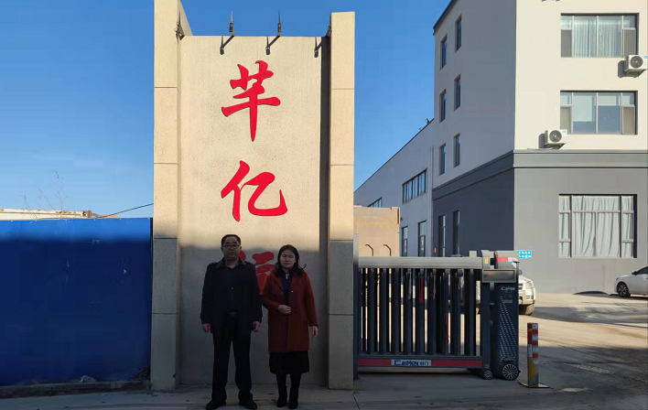

车间现场1 车间现场2
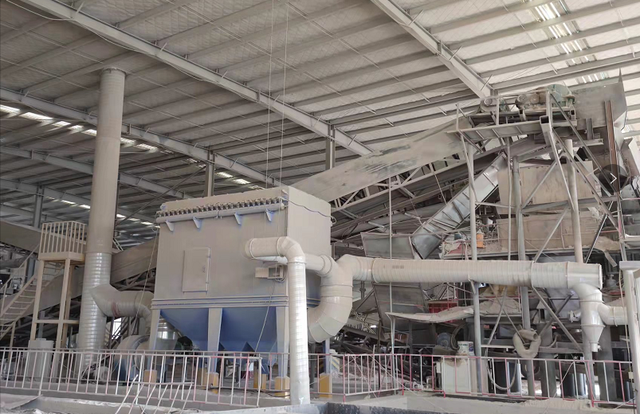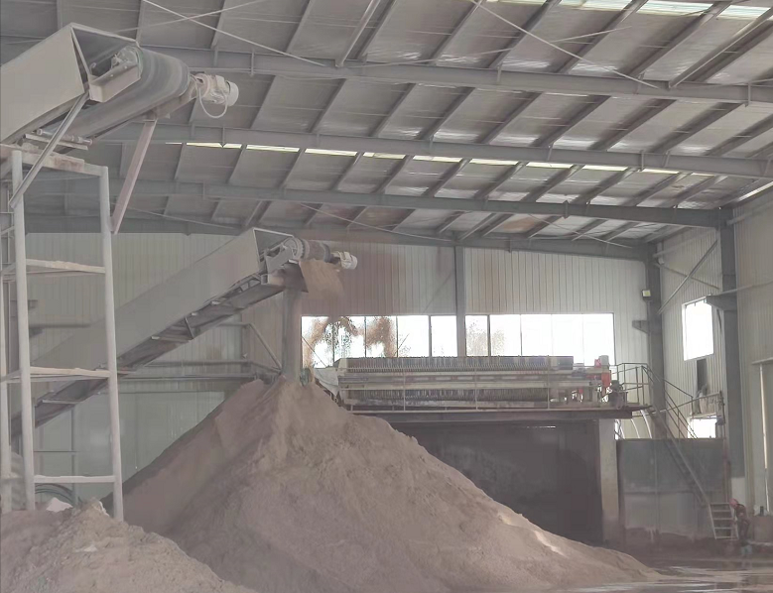

请在此插入现场图片2：
石子成品区 砂子成品区
